Отчёта по лабораторной работе

Лабораторная работа №9

Диана Садова Алексеевна

Содержание

# 1 Цель работы

Освоение основных возможностей командной оболочки Midnight Commander. Приобретение навыков практической работы по просмотру каталогов и файлов; манипуляций с ними.

# 2 Задание по встроенному редактору mc

1. Создайте текстовой файл text.txt.(рис. 1),(рис. 2).



Рис. 1: Вводим команду для создания файла

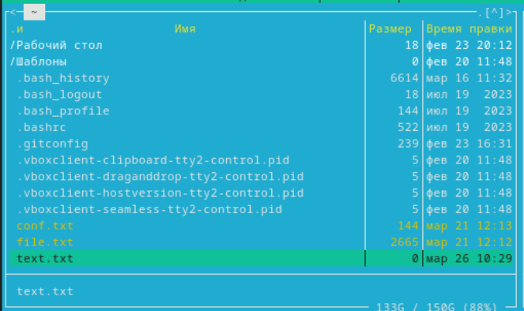

Рис. 2: Проверяем, что файл создался

1. Откройте этот файл с помощью встроенного в mc редактора.(рис. 3).

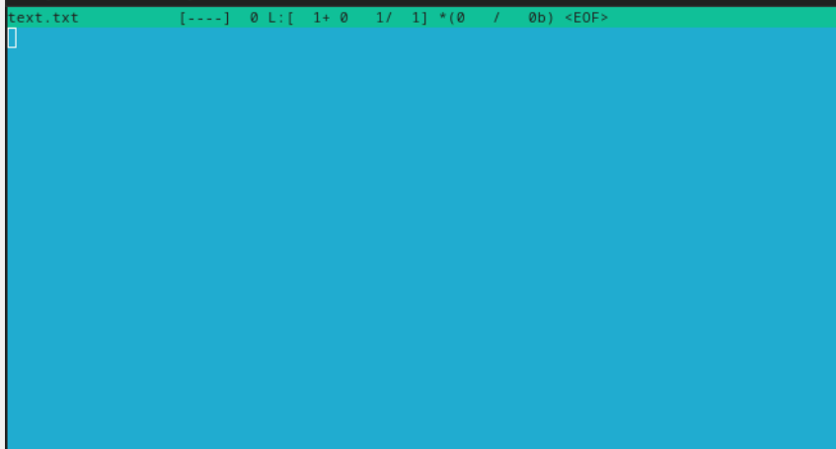

Рис. 3: Открываем файл

1. Вставьте в открытый файл небольшой фрагмент текста, скопированный из любого другого файла или Интернета.(рис. 4).

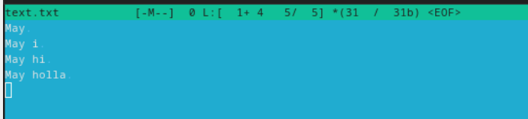

Рис. 4: Печатаем новый текст

Я напечатала текст из головы

1. Проделайте с текстом следующие манипуляции, используя горячие клавиши:

* 4.1. Удалите строку текста.(рис. 5).

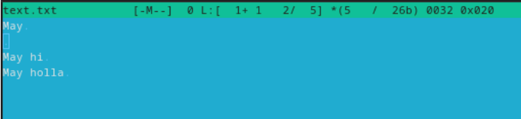

Рис. 5: Удаляем строку текста

Удалили строку "May i"  
  
4.2. Выделите фрагмент текста и скопируйте его на новую строку.(рис. [-@fig:006]).

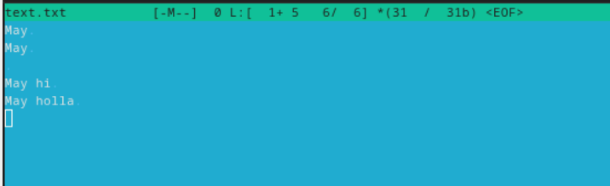

Рис. 6: Копируем текс на новую строку

Скопировали строку "May"  
  
4.3. Выделите фрагмент текста и перенесите его на новую строку.(рис. [-@fig:007]).

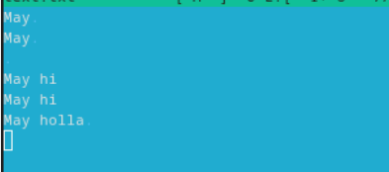

Рис. 7: Переносим строку текста

Перенесли строку "May hi"  
  
4.4. Сохраните файл.(рис. [-@fig:008]).

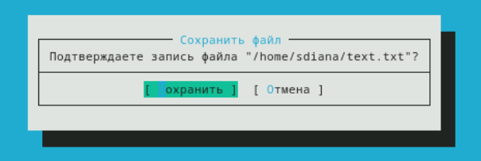

Рис. 8: Сохранили файл

4.5. Отмените последнее действие.(рис. [-@fig:009]).

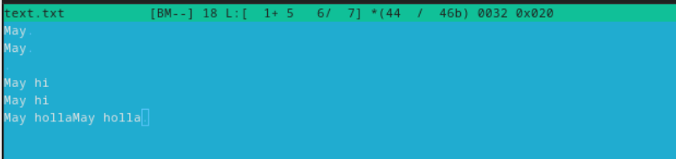

Рис. 9: Отменяем последнее действие

В последний раз я написала строку "May holla" и удалила ее. Отменив последние действие я ее вернула  
  
4.6. Перейдите в конец файла (нажав комбинацию клавиш) и напишите некоторый текст.(рис. [-@fig:010]).

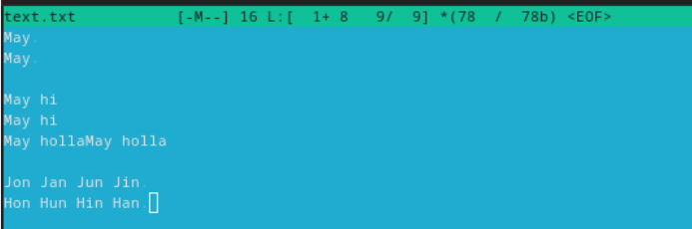

Рис. 10: Переходим в конец и дописываем текст

4.7. Перейдите в начало файла (нажав комбинацию клавиш) и напишите некоторый текст.(рис. [-@fig:011]).

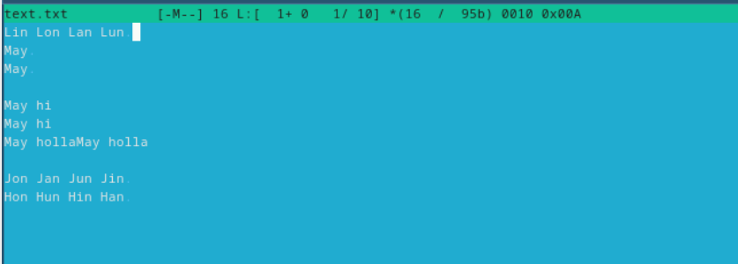

Рис. 11: Переходим в начало и дописываем текст

4.8. Сохраните и закройте файл.(рис. [-@fig:012]).

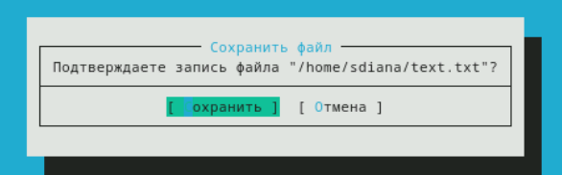

Рис. 12: Сохранили файл

1. Откройте файл с исходным текстом на некотором языке программирования (например C или Java)(рис. 13).

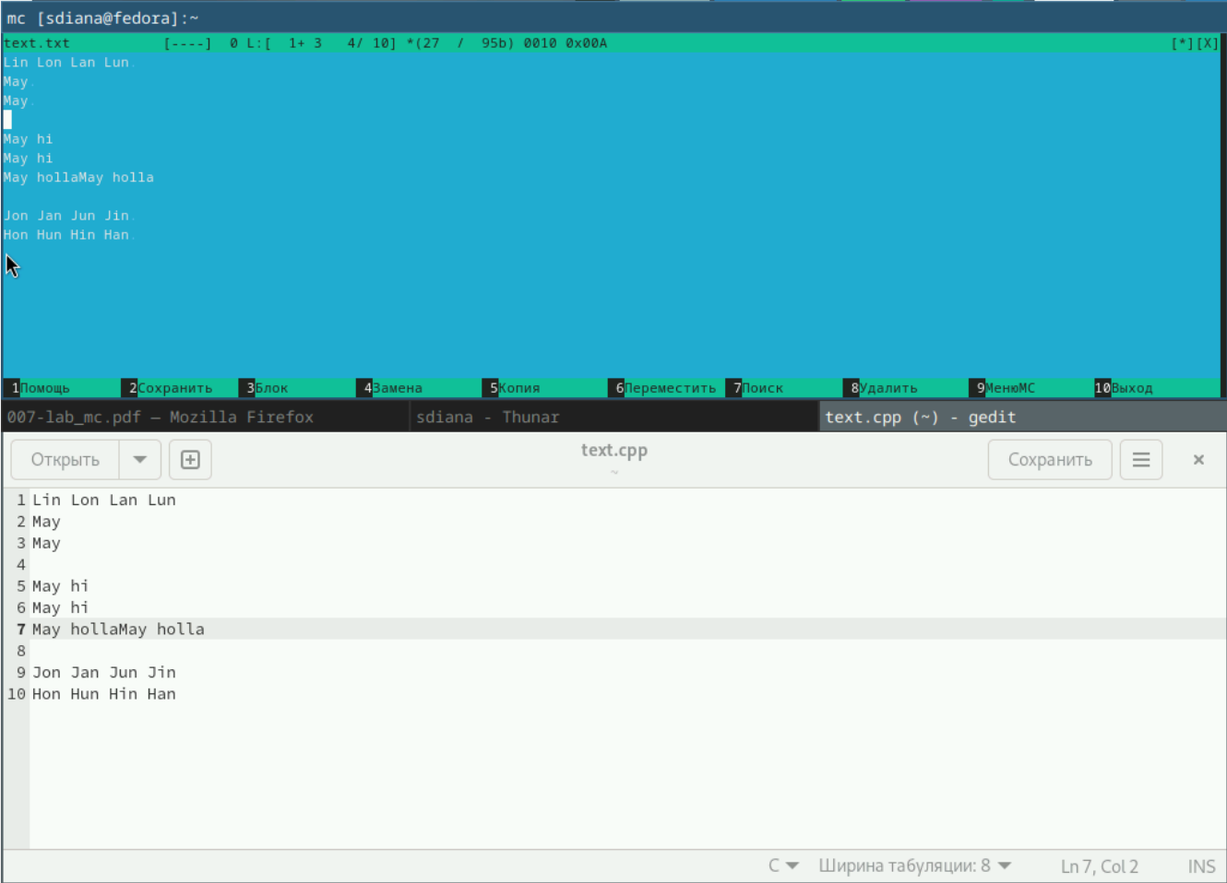

Рис. 13: Открыли файл с исходным текстом на языке программирования

В моем случае, я открыла файл на С

1. Используя меню редактора, включите подсветку синтаксиса, если она не включена, или выключите, если она включена.(рис. 1).

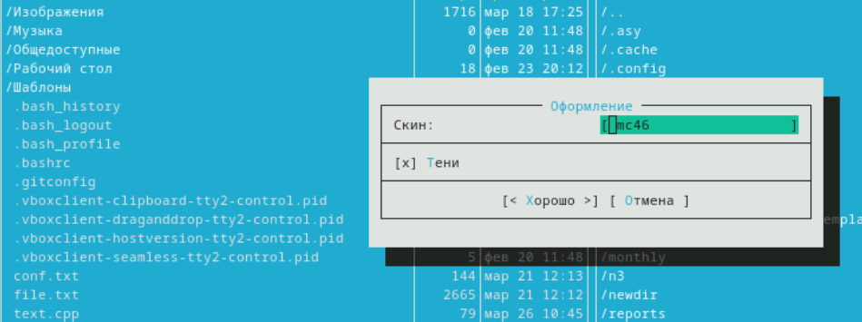 # Выводы

Освояли основные возможности командной оболочки Midnight Commander. Приобрели навыки практической работы по просмотру каталогов и файлов; манипуляций с ними.

# Список литературы